附件一：
《制药工程学院2019级毕业生实习合格要求》

蘑菇钉系统完成≥36篇周报，完成≥215次签到，实习结束完成“我的总结”（1篇，大于3000字，上传实习期间工作照一张）。

附件二：
《企业指导老师蘑菇钉系统打分流程》
方法一：企业指导老师下载蘑菇钉系统，按照系统提示完成打分。
方法二：如果校外指导老师不方便登录电脑评分，可以由校内指导与校外指导老师沟通后，代为在电脑中进行评分。
流程如下：
1.学生自行在蘑菇钉系统下载《企业实习鉴定表》，然后邀请企业打分、写评语、带教老师签字、盖公司章（企业盖章或人力资源部门盖章）。
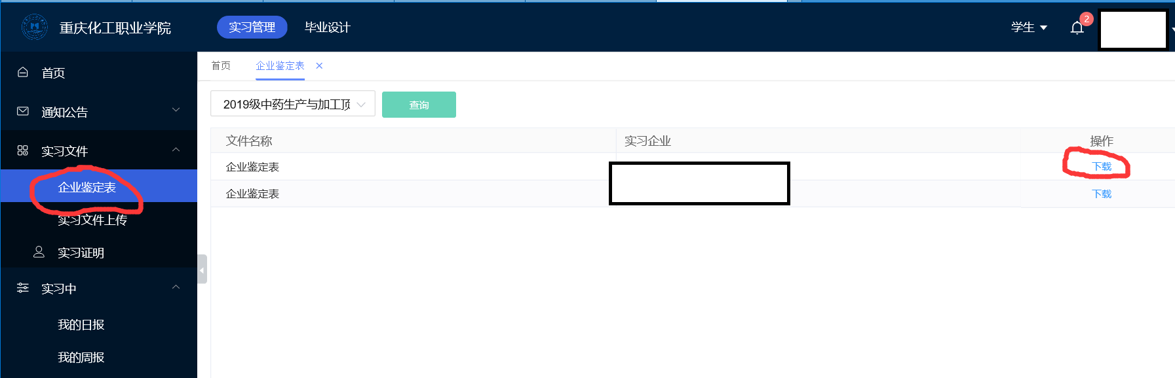
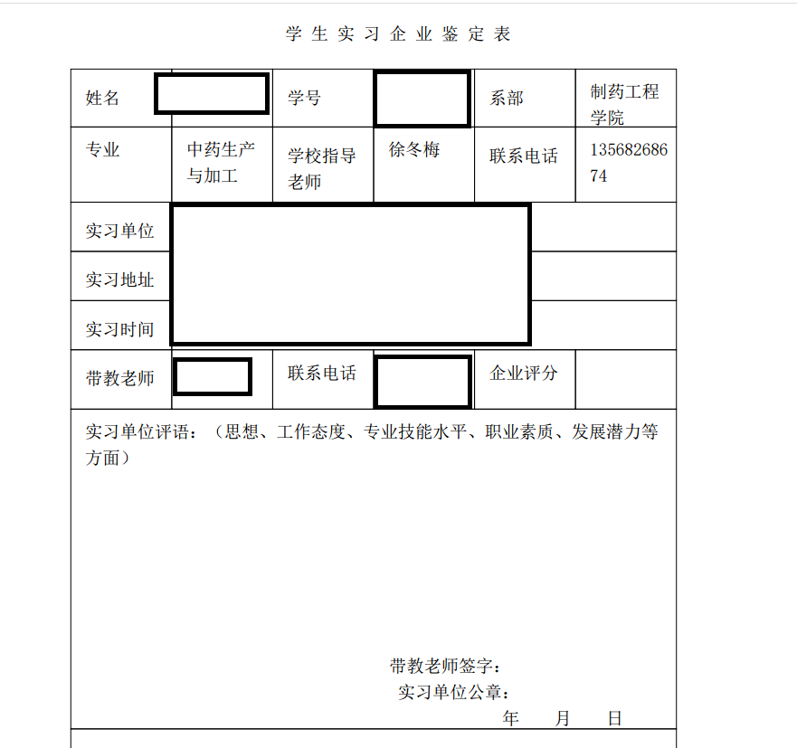
2.学生将完善后的《企业实习鉴定表》通过“我的考核”，上传到蘑菇钉。
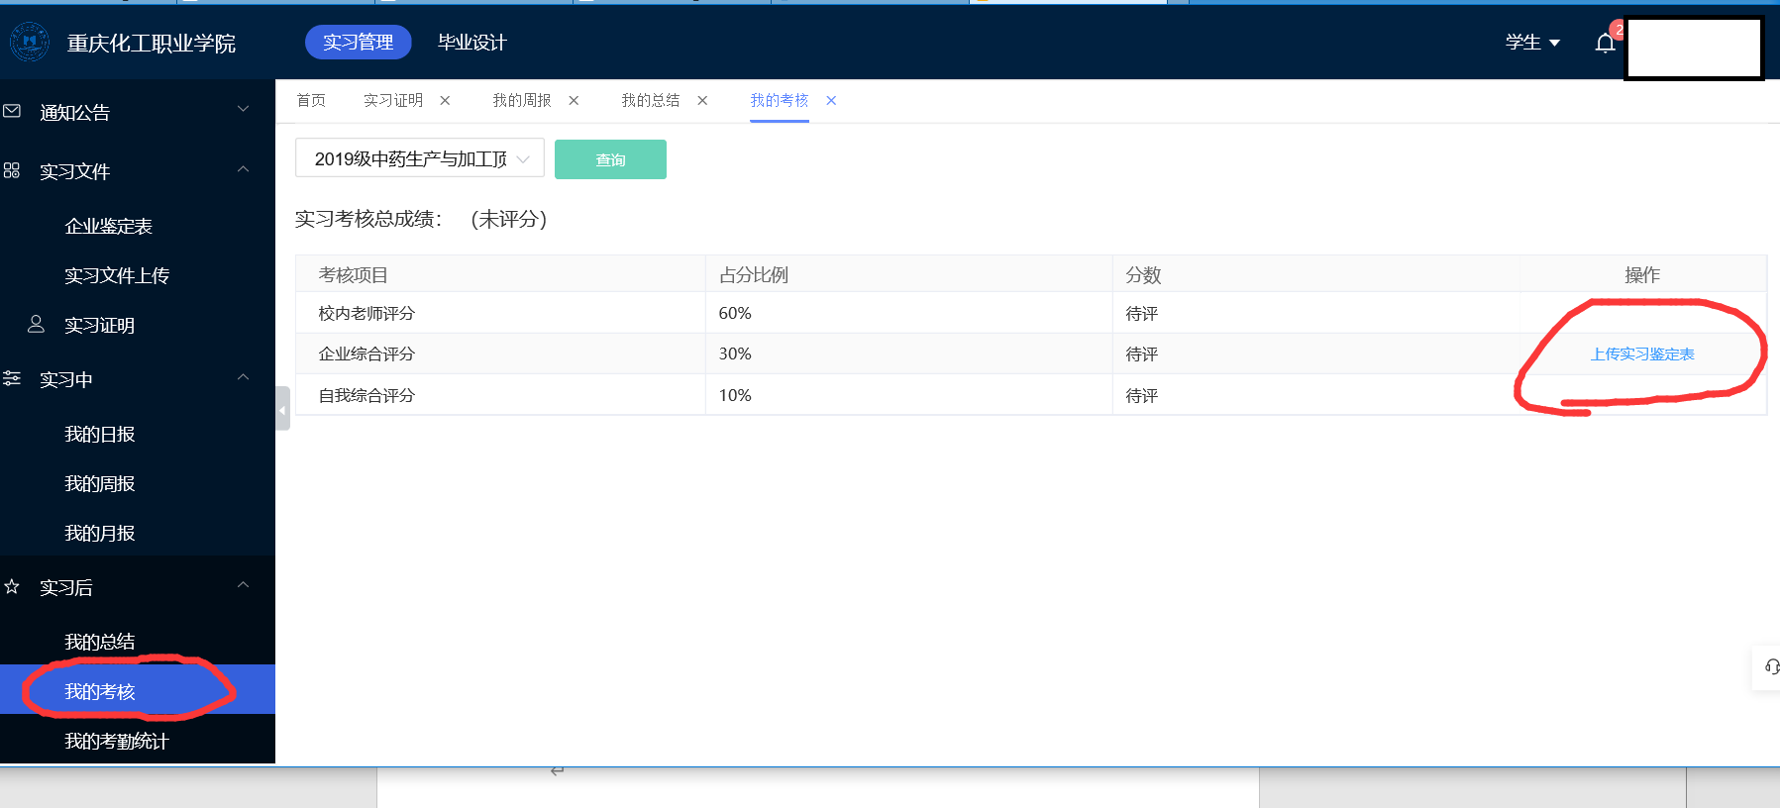
3.指导老师，根据《企业实习鉴定表》上的分数，通过教师端蘑菇钉平台，实习成绩考核，代替企业填写“企业综合评分”。
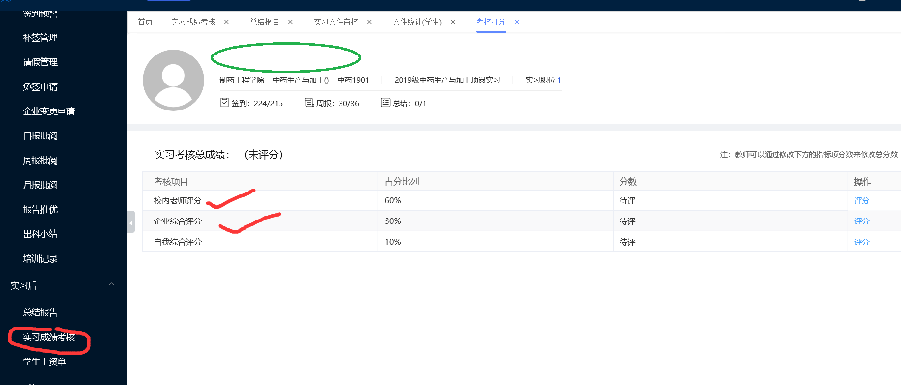

附件三：
《校内指导教师蘑菇钉系统导出实习鉴定表、学生实习校内考核表操作步骤》
教师端蘑菇钉系统→实习生一览表→查看详情→导出实习生档案→实习鉴定表、实习校内考核表
